Una prueba con 99% de precisión suena casi perfecta, pero ¿lo es realmente? Investiga computacionalmente la paradoja de las pruebas diagnósticas: ¿bajo qué condiciones un resultado positivo es prácticamente inútil y cuándo es confiable? ¿Qué implicaciones tiene esto para la toma de decisiones en salud pública o seguridad?

En realidad, la precisión del 99 % no es perfecta. En síntesis, podemos decir que una prueba extremadamente buena (con un error de solo el 1 %) no siempre proporciona respuestas útiles si está buscando algo que casi nunca pasa.
Un simple ejemplo de este caso se puede describir como el siguiente:
Imaginemos que en una municipalidad viven 10 000 personas y casi no hay extraterrestres: solo 1 “persona” lo es en secreto. El Estado compra un detector “casi perfecto” que acierta el 99 % de las veces y decide usarlo con todos. El detector identifica correctamente al único extraterrestre, pero también se equivoca con el 1 % de las personas normales, así que señala como “positivos” a unas 100 personas inocentes. Al final, se detectaron 101 positivos, pero solo 1 es realmente extraterrestre. Así que, si alguien da positivo, la probabilidad real de que lo sea es bajísima.

La lección es simple: cuando un evento es muy raro, incluso una prueba muy buena puede producir más errores que aciertos, y por eso el Estado debe pensar bien cómo y a quién aplicar este tipo de pruebas antes de tomar decisiones importantes en esta situación hipotética.

Es necesario que entendamos ciertos conceptos antes de una explicación extensa:
Métrica | Significado
Prevalencia | Qué tan común es la condición que se está buscando
Precisión | Qué porcentaje total de resultados son correctos
Sensibilidad | Qué tan bien detecta a los enfermos
Especificidad | Qué tan bien descarta a los sanos
PPV (Positive Predictive Value) | Qué tan confiable es un resultado positivo

Computacionalmente, podemos abordar el problema de la siguiente forma:
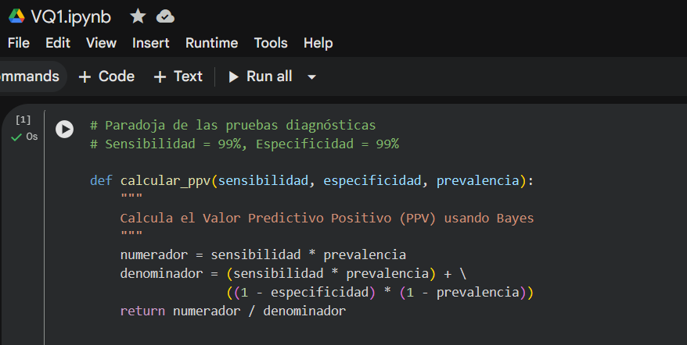

El numerador nos indicaría la probabilidad de los verdaderos positivos.
El factor ( 1 – especificidad ) x ( 1 – prevalencia ) hace referencia a los falsos positivos.
Entonces, el denominador serían los verdaderos positivos más los falsos positivos.

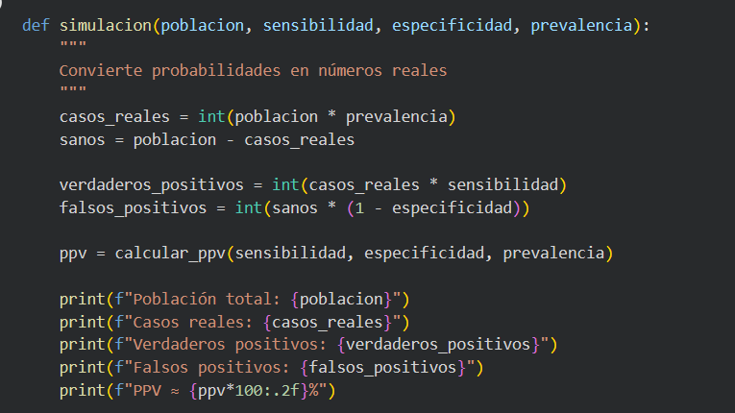
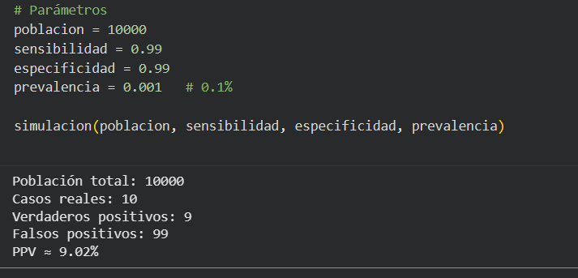
Interpretación: aunque la prueba es excelente, si sale positiva hay solo ~9 % de probabilidad real de que la persona tenga la condición. Eso sucede porque hay muchísima gente sana y aunque la prueba falle poco (1 %), ese 1 % aplicado a muchos sanos genera más falsos positivos que verdaderos positivos.
¿Cuándo un resultado positivo es prácticamente inútil?
Cuando la condición es muy rara en la población examinada, incluso una prueba muy buena puede producir muchos más falsos positivos que verdaderos positivos.
Caso de los extraterrestres tratado anterior.
¿Cuándo un resultado positivo es confiable?
En síntesis, sería cuando la prevalencia en el grupo testeado es suficientemente alta o cuando hay confirmación con otra prueba independiente entonces la mayoría de positivos serán verdaderos.

Ejemplo: Seguridad con capas (alarmas y revisión humana)

Pensemos en un detector de metales que activa una alarma. Esto puede fallar, pero si se procede luego con un control manual con personal o una segunda tecnología (rayos X o un perro detector), podremos estar más seguros de nuestro resultado previo.

Es decir, el positivo final tras varias capas tiene alta probabilidad de ser real. En este caso, se evitan muchas falsas alarmas iniciales.

